**Описание существующих разработок.**

В игровой индустрии существует огромное количество разнообразных жанров. В качестве примера рассмотрим несколько игр:

1. **White Noise 2**

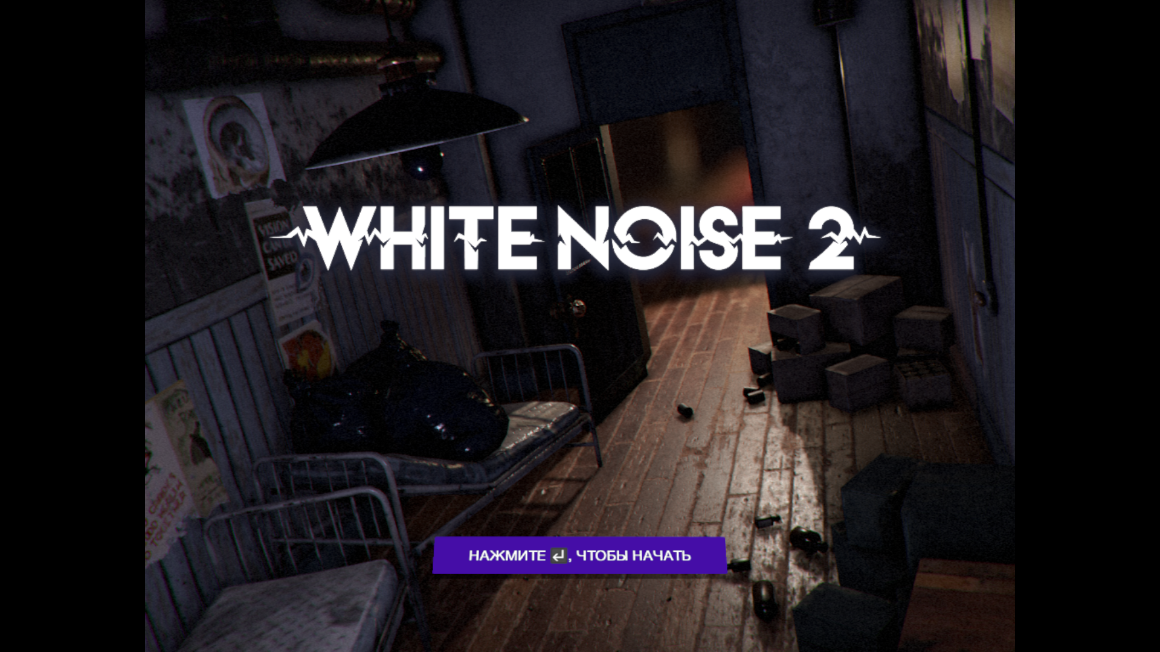

Рисунок 1. Запуск игры.

White Noise 2 — это игра, в которую можно играть как в одиночку, так и в команде.

Сюжет игры:

Играя за исследователя в одиночку или в команде, предстоит найти 8 кассет и не попасться на глаза к монстру; собрав все 8 кассет, монстр погибает. Светя на монстра фонариком, он пугается и умирает.

Играя за монстра, ваша задача - застать врасплох исследователей, быстрее, чем они найдут все 8 кассет.

Плюсы игры:

* В игре можно выбирать за какую сторону играть;
* Можно выбирать локации;
* Можно выбирать облики исследователей и монстров.

В дальнейшем желательно, чтобы в игре улучшили графику и анимацию персонажей.

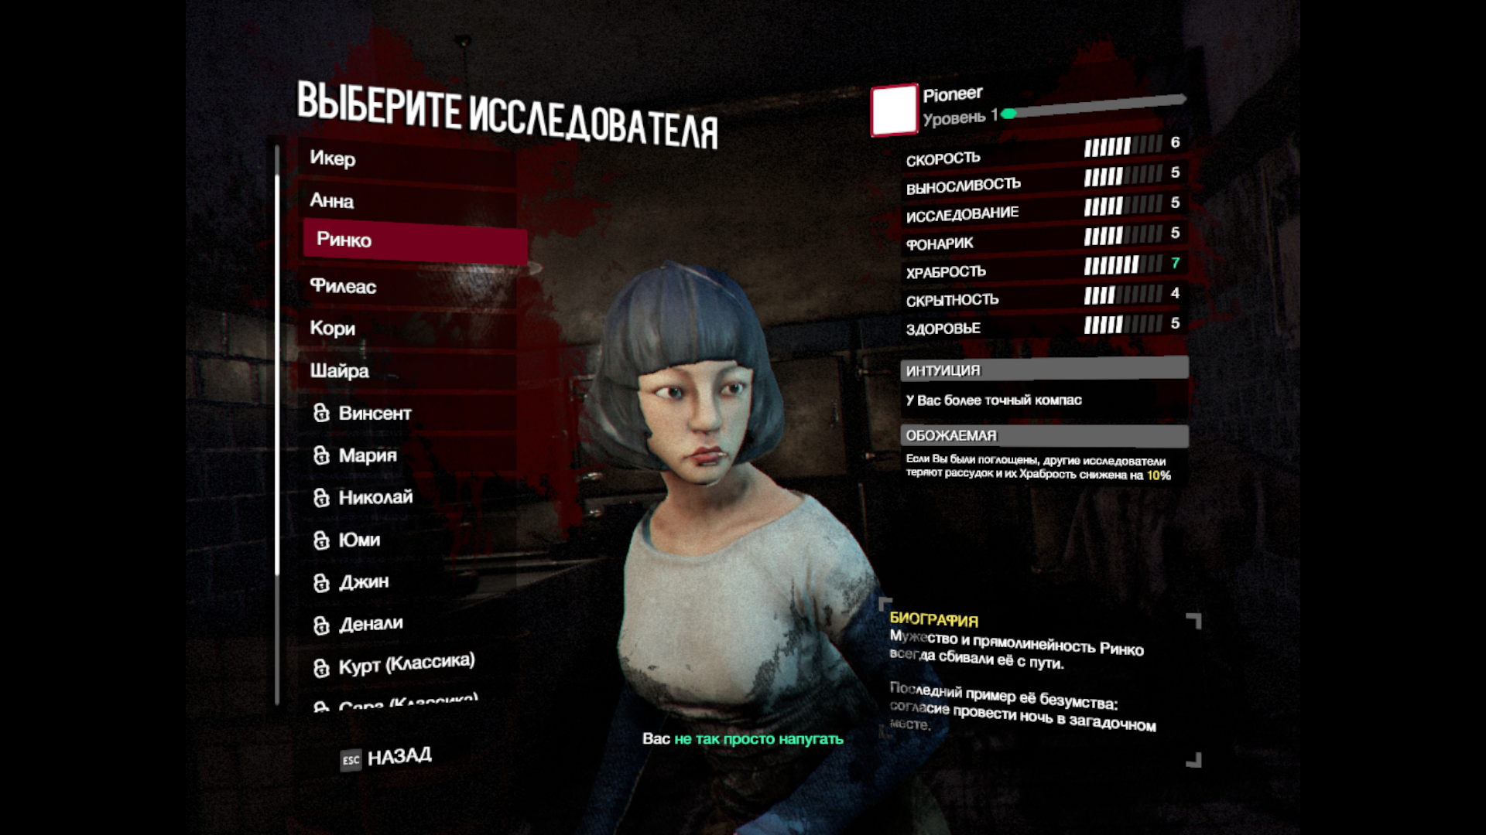

Рисунок 2. Выбор исследователя.

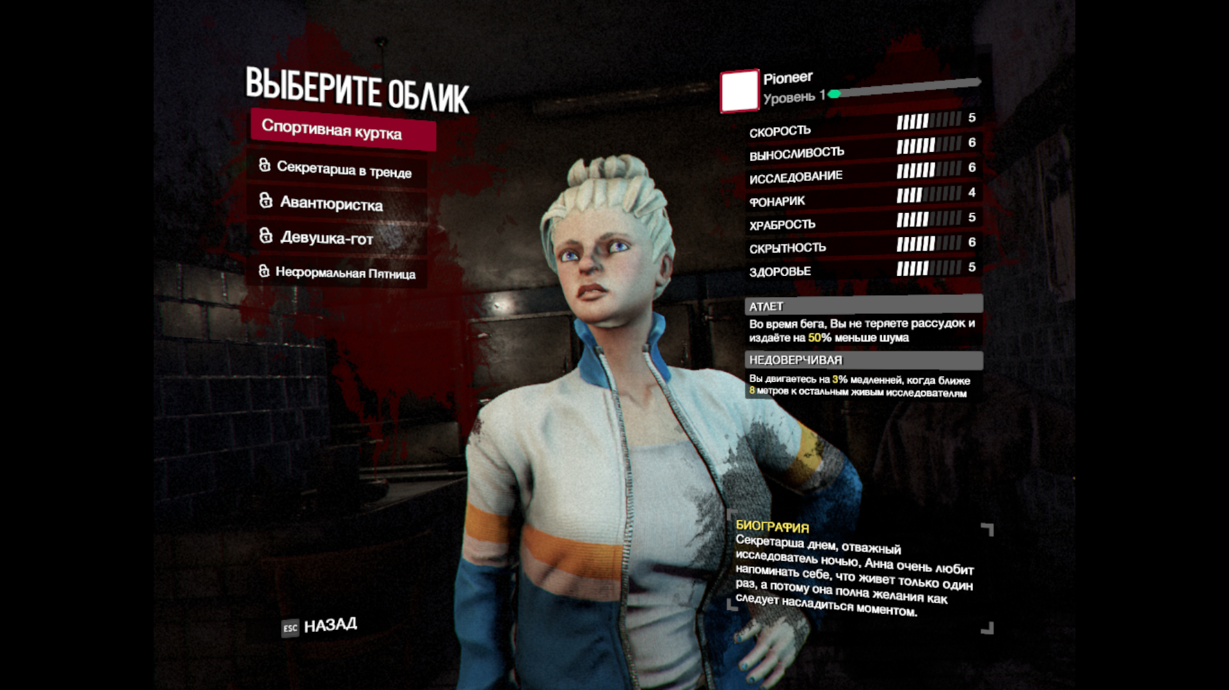

Рисунок 3. Выбор облика.

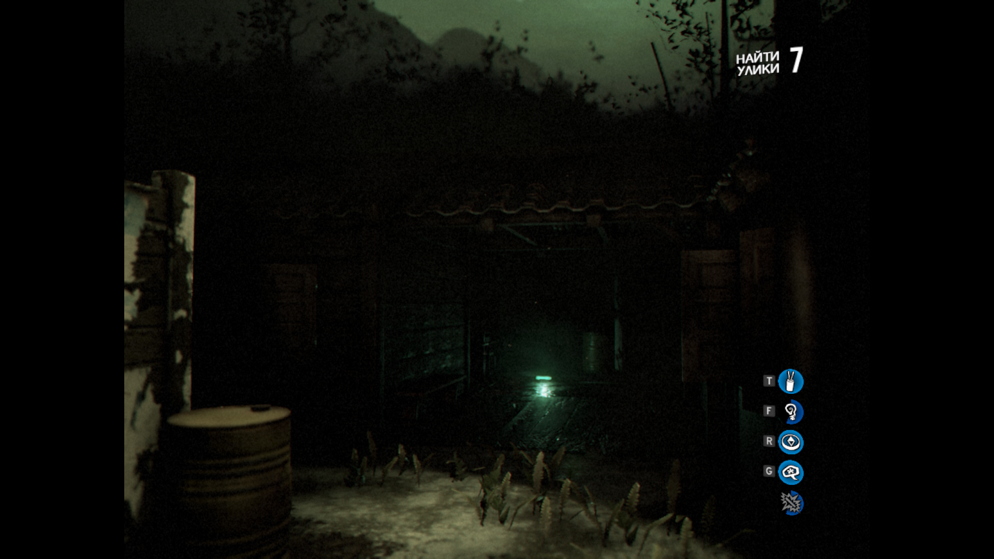

Рисунок 4. Локация.

1. **Lorelai**

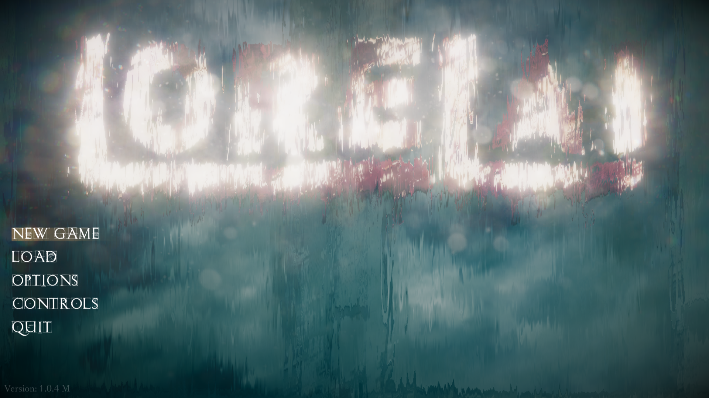

Рисунок 5. Меню игры.

Игра начинается c истории знакомства с девушкой по имени Lorelai. Девушка живет в неблагоприятной семье и всеми силами пытается оттуда выбраться. В игре часто присутствуют диалоги и комментарии о происходящем, что придает некий шарм и помогает с большей силой окунуться в атмосферу игры и ощутить себя в ней.

Плюсы игры:

* Интересный вариант смешивания 2д и 3д графики;
* Хорошая графика и музыкальное сопровождение;
* Дальнейшие поступки героини зависят от наших действий.

Хотелось, чтобы в дальнейшем загадки и их прохождения сделали сложнее.

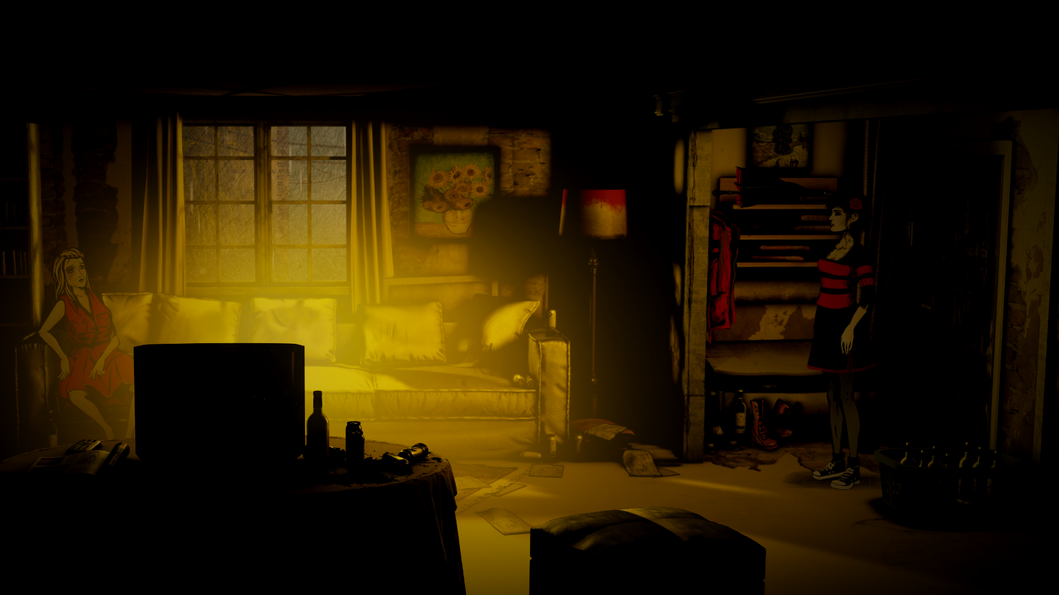

Рисунок 6. Локация гостиной

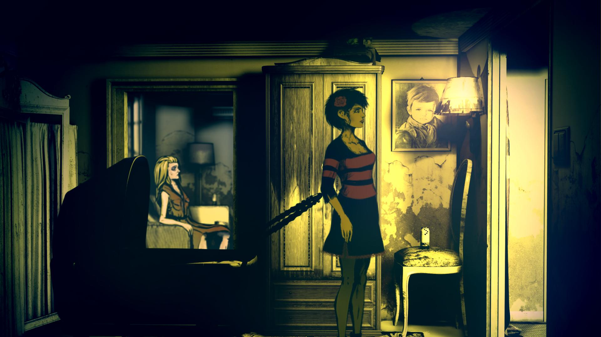

Рисунок 7. Локация коридора

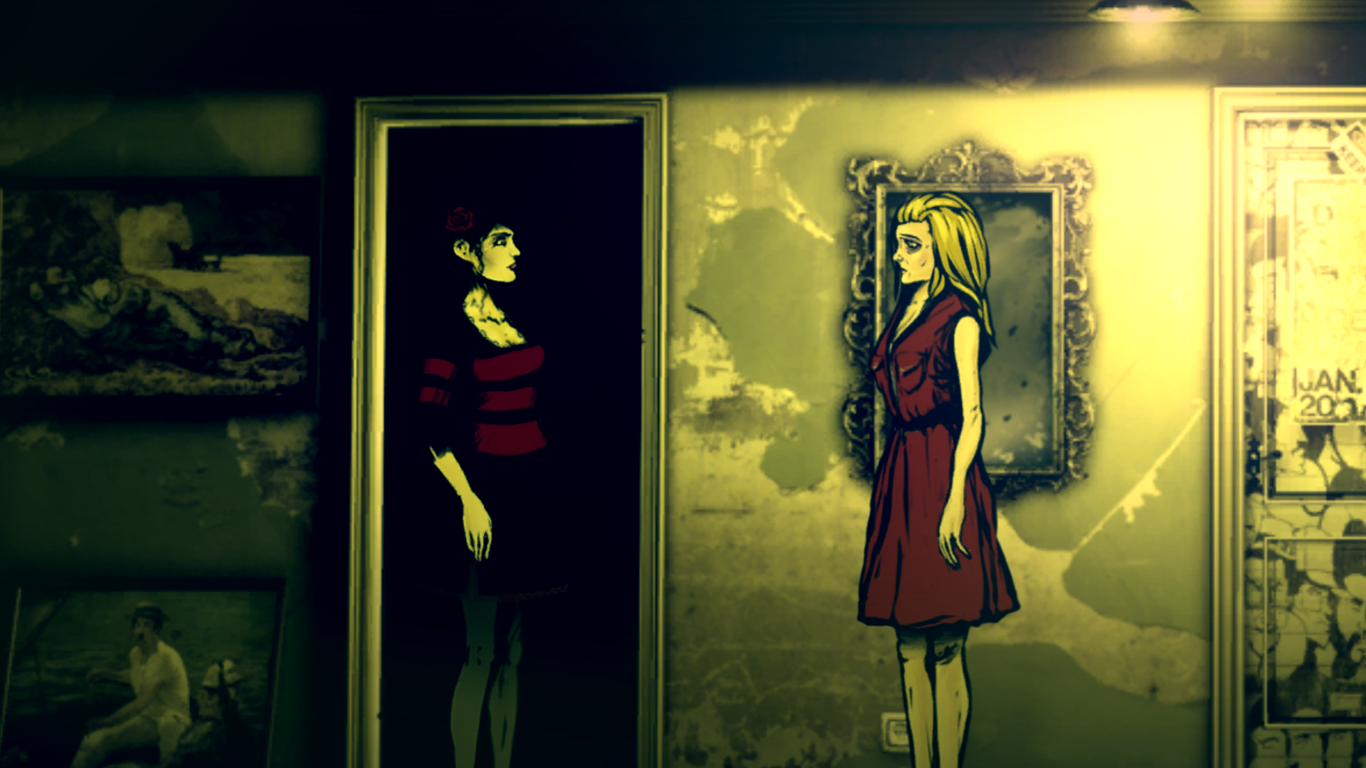

Рисунок 8. Разговор с матерью.

1. **Yomawari: Night Alone**

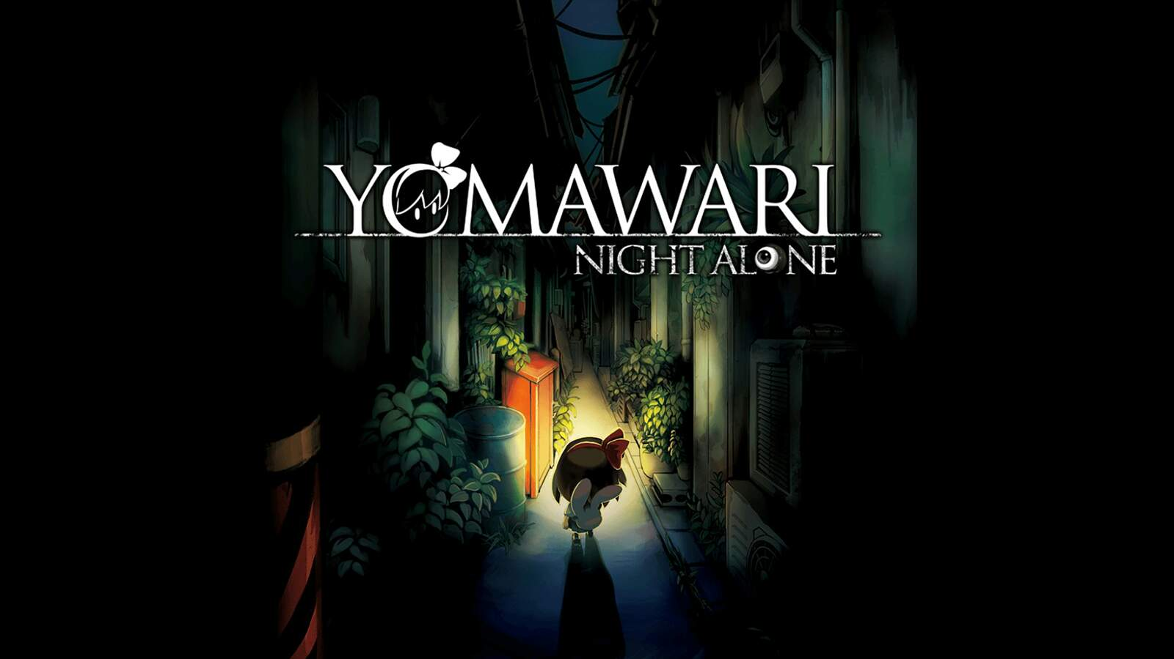

Рисунок 9. Окно запуска.

Yomawari: Night Alone – игра о девочке, которая потеряла свою собаку и теперь должна найти её.

Сюжет игры:

Главная героиня потеряла своего пса и рассказала это своей сестре. Её сестра сразу пошла искать собаку и вскоре тоже пропала. Главная героиня отправляется на поиски своей сестры и собаки. Выйдя из дома, она понимает, что в городе она осталась одна и в нем стало темно. Так же в городе появились призраки, которые теперь охотятся на главную героиню.

Плюсы игры:

* Хорошая графика
* Хорошее звуковое сопровождение.
* Удобное управление

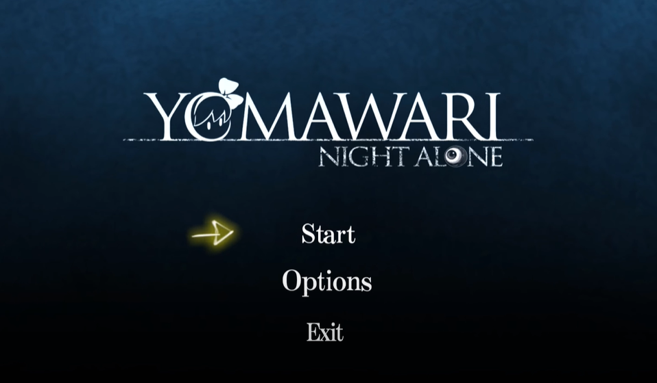

Рисунок 10. Окно запуска.

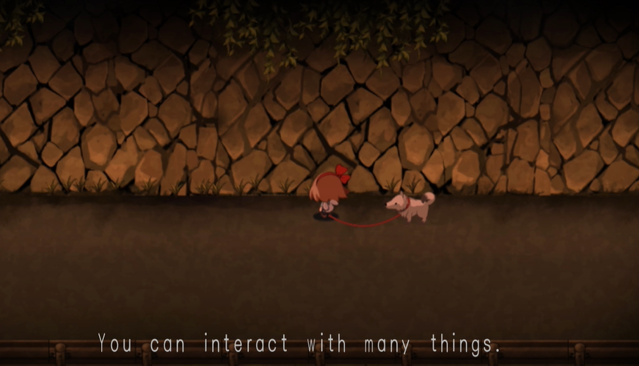

Рисунок 11. Начало игры.

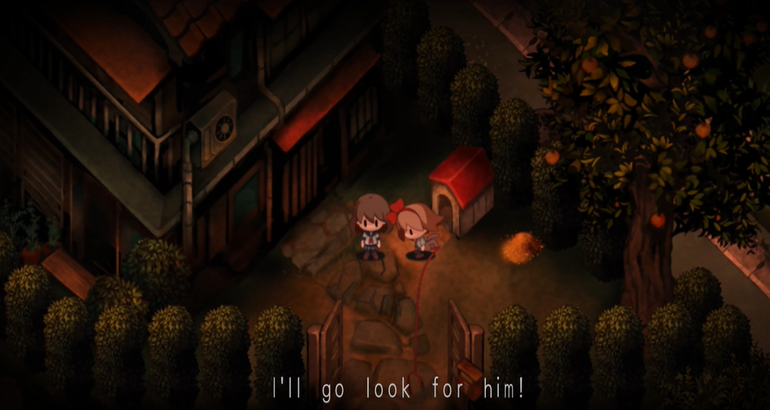

Рисунок 10. Общение с сестрой.